FILE WRITE UP

Jalankan program dan buka :

localhost:8080/pilot/add?id=1&licenseNumber=1234&name=Jono&flyHour=20

**Pertanyaan 1 : apakah hasilnya? Jika error , tuliskan penjelasan Anda.**

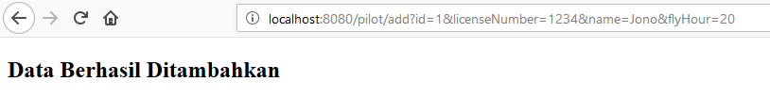

Hasilnya data berhasil ditambahkan dan tidak ada error, karena mapping sudah sesuai dan parameter yang dibutuhkan method sudah semuanya

localhost:8080/pilot/add?id=1&licenseNumber=1234&name=Jono

**Pertanyaan 2: apakah hasilnya? Jika error , tuliskan penjelasan Anda.**

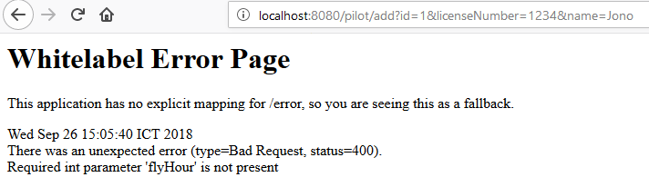

Terjadi whitelabel error page karena pada method add, terdapat parameter berikut yang tidak terpenuhi

@RequestParam(value = "flyHour", required = **true**) **int** flyHour)

Yaitu dapat kita lihat bahwa required = true, maka parameter bersifat wajib

**Method View by licenseNumber**

Sejauh ini, Anda sudah menambahkan data Pilot ke ArrayList yang ada pada data access

object (DAO). Namun, Anda tidak dapat melihat apakah data benar-benar tersimpan.

Selanjutnya Anda akan mengimplementasikan method view by licenseNumber.

Jalankan program dan buka :

localhost:8080/pilot/add?id=1&licenseNumber=1234&name=Jono&flyHour=20

localhost:8080/pilot/view?licenseNumber=1234

**Pertanyaan 3 : apakah data Pilot tersebut muncul? Jika tidak, mengapa?**



Lalu :

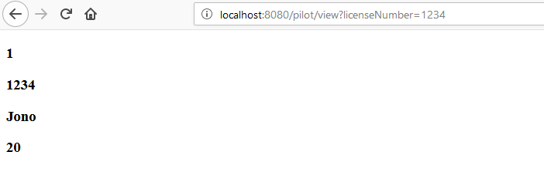

Dapat kita lihat bahwa setelah memanggil URL view dengan parameter licenseNumber dan memasukan data 1234 yang berarti milik Jono, maka kita dapat melihat data pilot yang dipanggil.

Coba matikan program dan jalankan kembali serta buka :

localhost:8080/pilot/view?licenseNumber=1234

**Pertanyaan 4 : apakah data Pilot tersebut muncul? Jika tidak, mengapa?**

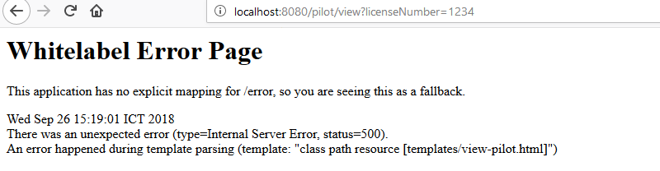

Terjadi whitelabel error, karena setelah program di restart dan di run kembali, maka data yang tersimpan di list archivePilot yang telah ditambahkan akan hilang lagi dan kosong, licenseNumber belum terdaftar, sehingga terjadi error.

Coba tambahkan data Pilot lainnya dengan licenseNumber yang berbeda.

**Method View All**

Jalankan program dan buka :

localhost:8080/pilot/add?id=1&licenseNumber=1234&name=Jono&flyHour=20

localhost:8080/pilot/viewall

**Pertanyaan 5 : apakah data Pilot tersebut muncul?**

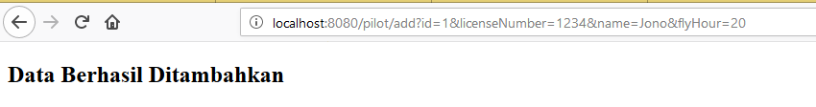

Lalu :

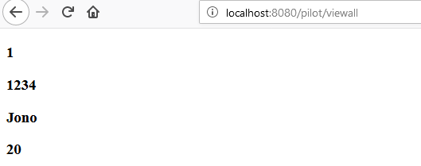

Data tersebut berhasil ditampilkan

Coba tambahkan data Pilot lainnya dengan NPM yang berbeda, lalu buka :

localhost:8080/pilot/viewall

**Pertanyaan 6 : Apakah semua data Pilot muncul?**

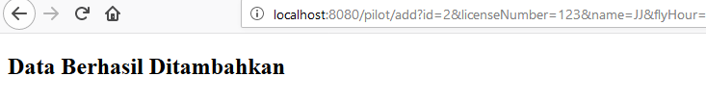

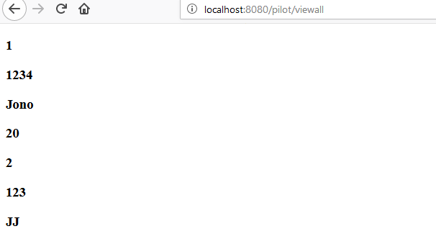

Semua data pilot yang berhasil ditambahkan akan muncul